Сценарий совместного мероприятия для детей и родителей: «Земля у нас одна»
подготовил педагог дополнительного образования
МБУДО «Эколого-биологический Центр» г. Братска
Владимирова Алена Павловна

Цели:
- познакомить родителей и детей с понятием устойчивого развития, цель которого— это стратегия всего человечества для того, чтобы будущему поколению передать планету в хорошем состоянии и сформировать условия для развития общества, экономики и экологии.
- способствовать воспитанию патриотизма и гуманного отношения к родной природе;
- формировать негативную нравственную оценку нарушений в сфере природы, негативное отношение к бездумному, безответственному отношению к природе;
- побуждать детей к участию в природоохранных мероприятиях, к пропаганде экологических идей;

Добрый день, дорогие друзья! Предлагаю вашему вниманию просмотреть мультфильм «Самый большой урок в мире».
2015 году ООН приняла повестку дня в области устойчивого развития до 2030 года. Программа состоит из 17 целей, направленных на ликвидацию нищеты, сохранение ресурсов планеты и обеспечение благополучия. Каждая цель содержит ряд показателей, которые должны быть достигнуты в течение 15 лет. Для их достижения необходимы совместные усилия правительств, гражданского общества и бизнеса.
По определению ООН, устойчивое развитие заключается в том, чтобы развитие нынешнего поколения не шло вразрез с интересами будущих поколений.
Весна с каждым днем все больше вступает в свои права. И, наверное, не даром, именно в марте все люди на всей планете празднуют два таких значимых и таких замечательных праздника – 21 марта – День Земли и 30 марта – День защиты Земли. И как главный финальный аккорд всех весенних мероприятий – это 22 апреля - Всемирный День Земли, который в 2009 г. провозгласила Генеральная Ассамблея ООН. Этот день призван объединить людей планеты в дни защиты окружающей среды. В России его отмечают с 1992 года.
Все эти дни выбраны не случайно. На 21 марта выпадает день весеннего равноденствия. В этот день во всех странах мира звонит КОЛОКОЛ МИРА. Он звучит как наказ человечеству, каждый раз напоминая о том, чтобы мы, люди, были бережнее к природе, чтобы, развивая промышленность, улучшая свои условия жизни, не нарушали мир и спокойствие тех, кто составляет саму природу и живет в ней: птиц, животных, насекомых.
30 марта – День ЗАЩИТЫ ЗЕМЛИ. Если мы к нашей планете будем относиться так, как сейчас, то тотальное уничтожение человечества произойдет уже через 300-1000 лет. Относительно того, сколько существует наша планета – это очень короткий промежуток времени.
По данным международного Союза охраны природы с 1600 года на Земле вымерло 94 вида птиц и 63 вида млекопитающих.
Кто мне ответит, как называется наука, занимающаяся проблемами охраны окружающей среды? (отвечают).
История праздников, посвященных защите Земли, связана с именем жителя
Земля у нас одна – другой не будет никогда. Посмотрите как красива наша планета, как многообразен её животный и растительный мир. Лес – одно из основных богатств Земли. Чистая вода необходима для жизни всему живому на планете.
Планета взывает о помощи.
В День Земли всё население планеты должно вспомнить. Что Земля-это наш общий дом, который надо содержать в порядке.
Ресурсы планеты истощаются, экологическая ситуация ухудшается с каждым годом. Если бы Земля могла говорить, она бы уже кричала: «Остановитесь, люди! Планета в опасности!». Да она и кричит, громко заявляя о себе стихийными бедствиями и катаклизмами. Только люди не хотят слышать этого голоса. Они продолжают истреблять природу. Именно хозяйственная деятельность людей является причиной глобальных экологических проблем.
Промышленность, котельные, транспорт – три основных источника загрязнения атмосферы. Во многих городах уже сейчас остро стоит проблема очистки воздуха. Промышленное предприятие загрязняет территорию в радиусе от 5 до 25 км. Загрязнение воздуха ядовитыми выбросами в атмосферу вызывают различные заболевания. Это убивает около трех миллионов человек в год.
Загрязнение воды сточными водами и бытовым мусором. Нехватку чистой воды испытывают более миллиарда человек при том, что 80% всех инфекционных заболеваний передается через воду. Миллионы горожан во всём мире уже сейчас вынуждены покупать чистую воду. Мировой океан загрязнён нефтью, тяжёлыми металлами, бытовыми отходами.
Почва загрязняется промышленными и сельскохозяйственными отходами. В роли главных загрязнителей выступают металлы и их соединении я, удобрения, ядохимикаты, радиоактивные вещества, бытовой мусор. 70% жителей России – это горожане. Горожанин нашей страны производит примерно 300 кг бытового мусора. В итоге города обрастают свалками, территория которых быстро расширяется. Загрязнение и опустошение почвы приводит к тому, что отравляющие вещества поглощаются человеком вместе с пищей и водой.
На грани исчезновения многие виды растений и животных. Учёные считают, что к середине следующего века может исчезнуть четверть, а то и половина из ныне живущих видов. Это массовое вымирание также является результатом деятельности человека. Редкие виды животных и растений занесены в «Красную книгу»
В чём же выход? Как мы можем помочь нашей планете? Наш ответ – повышение экологической культуры каждого человека. Человек, обладающий экологической культурой, понимает, что, помогая природе, он помогает самому себе.
Космонавты говорят, что из космоса Земля голубая. И от каждого из нас зависит, чтобы из иллюминаторов космических кораблей они продолжали видеть голубые озёра, а не грязные лужи, зелёные леса и прекрасные луга, а не горы мусора и голую потрескавшуюся землю. Чтобы и завтра. И послезавтра мы могли сказать друг другу: «Добрый день!». Очень важно бережно относиться к нашему общему дому – Земле и всем, кто на ней живёт.
Дорогие друзья, Скажите, пожалуйста, а как мы с вами можем помочь нашей планете? Я думаю, что нужно начать с того места, где наша малая родина, где мы с вами родились и живем. Я вас приглашаю принять участие в конкурсах, викторинах, конкурсах, посвященных Дню Земли.
-А хорошо ли вы знаете название птиц, животных и растений, которые водятся в наших краях. Игра «Угадай слово»
Сейчас на экране появятся слова, в которых пропали гласные звуки и остались только согласные. Ваша задача: подумать, какие гласные нужно вставить. Если вы вставили все гласные правильно, то получится название растения, животного или птицы.
Птица – с.н.ц. , дерево – б.р.з., животное – б.рс.к , птица – в.р.н., цветок – р.м.шк., животное – б.лк.
Приглашаются 3 родителя и 3 ребенка. Вам нужно будет отгадать «филворд». Филворд - это такая разновидность кроссворда. Сетка с проставленными буквами. Задача такова найти и вычеркнуть ответ в сетке. Разгадывать как по вертикали так и по горизонтали, по диагонали не надо. Каждая буква только одному слову принадлежит.
«Речные рыбы»
к | т | а | в | т | п
а | о | л | с | о | л
р | ь | ь | т | л | ь
а | с | н | о | и | н
о | к | у | л | п | р
к | и | б | о | к | а

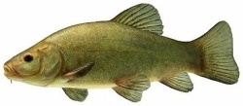 | 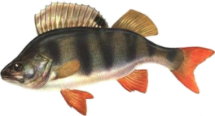 | 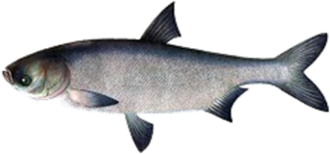
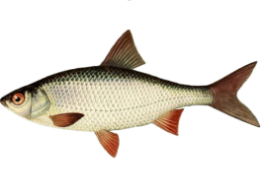 | 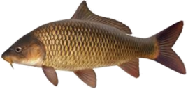 | 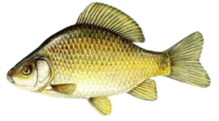
«Насекомые»
о | ч | й | е | р | у
б | к | а | в | а | м
а | к | м | у | к | р
б | и | а | х | у | а
п | ч | е | н | з | м
ч | е | л | а | к | о

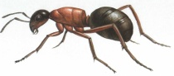 | 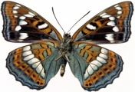 | 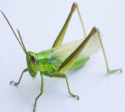
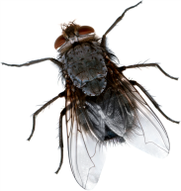 | 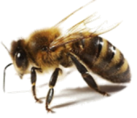

«Растения поля»
ь | м | ч | я | а | ц
н | е | р | и | н | и
в | е | р | с | е | ш
о | с | о | ж | ь | п
п | с | о | г | р | е
р | о | а | х | и | ч

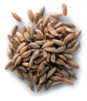  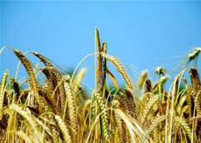 | 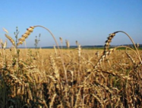  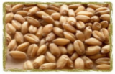 | 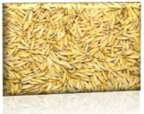  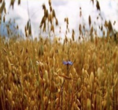 | 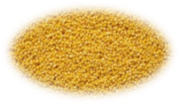  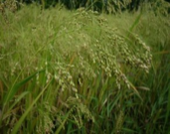
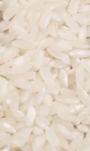  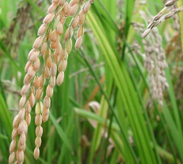 | 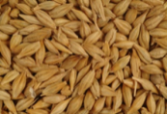  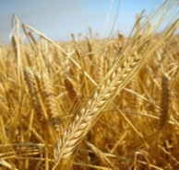 | 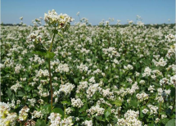

Пока родители и дети выполняют задание, поработаем с залом.

«Что мы выбрасываем», на каждый задаваемый вопрос дается три варианта ответа.
- Большую часть мусора, загрязняющего Землю, составляют:
1. Пластмасса (правильный ответ)
2. Стекло
3. Металл
2. Прежде чем начать утилизацию отходов, их необходимо:
1. Рассортировать
2. Собрать в одном месте
3. Раскрошить
3. Первоочередная забота при выборе места свалки:
1. Защита поверхности земли и грунтовых вод
2. Ограждение места свалки
3. Укомплектование соответствующей техникой
4. Вредные выбросы оказывают влияние:
1. Только на те регионы, где появилось загрязнение
2. На близлежащие регионы
3. Даже на территории, удалённые от места, где загрязнение
«увидело свет»

5. Первое место по суммарному объему выбросов вредных веществ в атмосферу занимает:
1. Теплоэнергетика
2. Нефте- и газопереработка
3. Автотранспорт
6. Гарбология – это:
1. Наука о доме, местопребывании
2. Наука, изучающая почву
3. Мусороведение
7. Бутылка или банка из пластмассы, брошенная в лесу, пролежит без
изменения:
1. 10 лет
- 50 лет
- 100 лет и более
Приглашаются 3 родителя с детьми для выполнения задания «Найди пару»
Каждый из вас возьмет по одному знаку. На столе разложены названия знаков. Задача – найти правильное письменное название знака и знак.

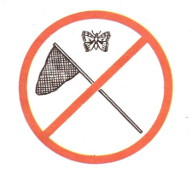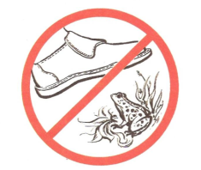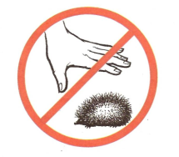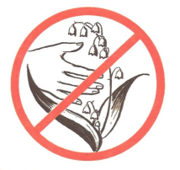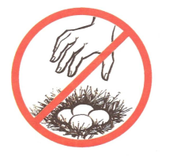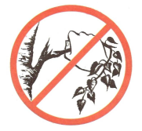

1.Не лови диких животных и не уноси их домой.
2.Не ломай ветки деревьев и кустарников.
3.Не рви в природе цветков.
4.Не лови бабочек, шмелей, стрекоз и других насекомых.
5.Не убивай лягушек и жаб.
6.Не разоряй птичьи гнезда.
Ну а пока наши команды работают, мы с вами поиграем в игру « Да, нет!»
Правила игры: если вы согласны с утверждением, то хлопните в ладоши над головой, если – нет, то ничего не делайте.
В космосе Планеты кружат,
Дети всей земли пусть дружат - да
Цветы, деревья звери, птицы -
Мне дома летом не сидится - да!
С друзьями я в поход пойду
Костер огромный разведу – нет.
Остались угли - ерунда!
Погаснет сам огонь всегда – нет!
Мусор тащить из леса стыдно?
Так спрячь в траве, ведь там не видно! нет
Нарву цветов большой букет,
их много - и беды в том нет. - нет
Нам нужно приложить старанье,
Чтоб сохранить Земли очарованье. - да
Я человек вполне культурный,
Кидаю мусор только в урны. - да
Планеты лучшей не найдем.
Земля любимый общий дом – да.
В зал приглашаются 6 родителей
Сейчас мы с вами знакомимся с наиболее распространенными отходами, возможностью их вторичного использования. На каждый из отходов заготовлено по пять детских высказываний. Задача: попытаться понять, что имели в виду дети.
1. В небольших количествах он очень полезен.
2. Его производит обыкновенная корова.
3. Когда его слишком много, это становится настоящим бедствием.
4. При попадании в водоемы он разрушается, рыба и другие водные животные начинают задыхаться.
5. Его необходимо компостировать. (НАВОЗ)

1. Она бывает разноцветной, и её очень трудно сломать.
2. Предметы, изготовленные из неё, мало весят.
3. Очень много игрушек сделано из неё.
4. Если её поджечь, то появляется много черного дыма, который плохо пахнет.
5. Её нельзя выбрасывать, так как она сама по себе в природе не разлагается.
(ПЛАСТМАССА)
1. Её изобрели китайцы.
2. У нас её получают из дерева.
3. Она легко горит.
4. Из неё получается очень много мусора.
5. На ней обычно рисуют или пишут. (БУМАГА)

1. Всегда чёрного цвета.
2. Этого много в городе, особенно где есть фабрики и заводы.
3. Это очень вредно.
4. У человека вызывает болезни, а одежда его делается грязной.
5. Этого много при горении. (САЖА)

1. Это то, без чего уже не можем прожить.
2. Этим мы пользуемся каждый день.
3. Когда это попадает в воду, то образуется много пены.
4. Это убивает рыбу в воде, растения на земле .
5. С помощью этого все становиться чище. (СМС – синтетич. моющ. средства)

1. Это легче воды.
2. Это может плавать в воде и не тонет.
3. В речке этого много, когда в ней моют машины .
4. Это мешает дышать рыбам.
5. Это надо удалять с поверхности воды. (МАШИННОЕ МАСЛО)

Список использованной литературы:
1. Алексеев В.А. «300 вопросов и ответов о животных». – Ярославль: Академия развития, 2010.
2. Березина, Н. А. Экология растений: учеб. пособие для студ. высш. учеб. заведений / Н. А. Березина, Н. Б. Афанасьева. - М.: Издат. центр «Академия», 2009.
3.Пахоменко А.Н., Пахоменко Е.И. Твой след на планете / – Могилев: Могилев. обл. укруп. Тип 2006 .

